**Ответив на предлагаемые вопросы *(«да», или «нет»),* Вы сможете определить *готовность ребенка к детскому саду?».***

**1.Умеет ли ребенок засыпать самостоятельно, без укачиваний, бутылочки/соски и др.?**

**2. Умеет ли малыш самостоятельно есть и пить?**

**3. Просится ли на горшок?**

**4. Проявляет ли интерес к игрушкам, новым предметам дома и в незнакомой обстановке?**

**5. Проявляет ли активность, интерес к взаимодействию с окружением?**

**6. Инициативен ли он в игре?**

**7. Инициативен ли в отношениях со взрослыми?**

**8. Инициативен ли в отношениях с детьми?**

**9. Остается ли безболезненно со знакомыми, друзьями семьи (не с членами семьи)?**

**Если Ваши ответы на вопросы**

**с 1 по14 положительные,**

**а с 15 по 16 – отрицательные, это показатель того что**

**малыш к поступлению в детский сад готов на все 100%.**

**Если же ваши ответы не совпали с предложенным образцом,**

**значит, есть над чем еще поработать.**

**С чего начать?**

1. **Проанализировать свои ответы, определить причины (Почему?),**
2. **Спланировать, что изменить или в чем измениться окружающим взрослым?**
3. **По необходимости можно обратиться за советом, помощью к специалистам.**

**Наши специалисты готовы помочь составить программу развития ребенка на ближайшее время.**

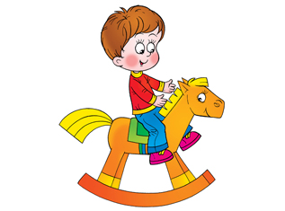

**10. Предпочитает ли ребенок играть со сверстниками, а не с игрушкой?**

**11. Наличие проявления эмоциональных реакций ребенка при взаимодействии со сверстником (смех, радость, плач, гнев)?**

**12. Проявляет ли ребенок инициативу для того, чтобы привлечь внимание сверстника?**

**13. Есть ли у ребенка потребность во взаимодействии с другими детьми?**

**14. Предпринимает ли он попытки самостоятельно одеваться и раздеваться?**

**15. Есть ли отрицательные привычки (сосет палец, раскачивается)**

**16. Бывает ли так, что ребенок проявляет признаки «жестокости» к другим детям (дергает, щипает других детей, бьет)?**

**Рекомендации « Как помочь ребенку легко адаптироваться к детскому саду».**

**- Учите ребенка знакомиться и общаться с другими!**

**- Расширяйте круг общения ребенка, поддерживая инициативу его в общении с окружающими.**

**- Поощряйте самостоятельность ребенка в овладении навыками самообслуживания.**

**- Давайте ему возможность проявлять самостоятельность «Я сам!».**

**-Научите малыша играть! Организуйте наблюдение за детьми во время прогулки в детском саду. Играйте с ребенком дома в «детский сад», рассказывайте ему о детском садике, обыгрывайте с помощью игрушек.**

**- Заранее поговорите с воспитателем о вашем ребенке (его привычках, предпочтениях)**

**Если Вы повели ребенка в детский сад, Вам необходимо психологически настроиться на расставание с ребенком.**

**Не стоит устраивать долгое прощание перед группой, сказав, что обязательно придете за ним, сразу уходите (держите связь по телефону с педагогами).**

**Рассказывайте с гордостью родным и знакомым в присутствии ребёнка, что он уже ходит в детский сад.**

**Ограничьте его просмотр телепередач для сохранности нервной системы, поиграйте с ним в его любимые спокойные игры.**

**Старайтесь чаще обнимать и целовать малыша, смотреть на него нежно, ласково, с любовью (как всегда).**

**И максимально приблизить домашний режим дня к режиму детского сада.**

|  |  |
| --- | --- |
|  | МУНИЦИПАЛЬНОЕ БЮДЖЕТНОЕ ДОШКОЛЬНОЕ ОБРАЗОВАТЕЛЬНОЕ УЧРЕЖДЕНИЕ  «ДЕТСКИЙ САД КОМБИНИРОВАННОГО ВИДА №23 «РУЧЕЕК» Г.МИЧУРИНСКА ТАМБОВСКОЙ ОБЛ. |
|  |  |

**ГОТОВ ЛИ ВАШ РЕБЁНОК К ДЕТСКОМУ САДУ**

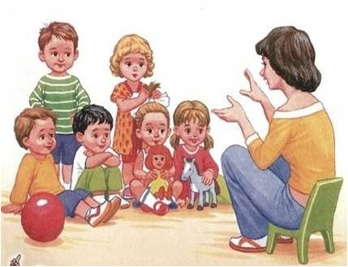

**Индивидуальное консультирование родителей по вопросам развития и воспитания детей (бесплатно)**

**можно получить в**

**«Службе ранней помощи»**

**Адрес:**

**г. Мичуринск, ул. Киевская, д. 3**

**т.847545 2 67 07**

**Будем благодарны, если Вы оставите отзыв о ценности этого буклета на сайте нашего детского сада   
  
Адрес сайта детского сада:**<http://michdou23/68edu.ru>

**Будем рады, если подскажите важную для Вас тему выпуска следующего буклета.   
Электронная почта:**[rucheek23@yandex.ru](mailto:rucheek23@yandex.ru)